惠普打印机京东站内定向营销新探索
广 告 主：惠普
所属行业：耗材打印
执行时间：2020.03.01-06.30
参选类别：效果营销类
营销背景
京东站内推荐到竞品产品的广告位竞争激烈，在低出价的情况下流量不足，产品转化率低，为了提升惠普打印机在竞品中的竞争力，故搜索广告位开启竞品定向投放引流是本项目的重点测试方向。
营销目标
提升惠普打印机在站内的品牌竞争力，获取竞品人群中的高潜人群，重点对竞品热销产品进行定向投放广告。
策略与创意
挖掘惠普打印机投放产品的流失竞品产品和竞品热销产品，针对本品不同的投放产品，进行不同的商品精准定向引流。
流失竞品：利用京东商智分析投放产品流失竞品，不同的投放产品，流失竞品不同，精准定向选择商品定向SKU，对流失竞品人群进行二次曝光引流。
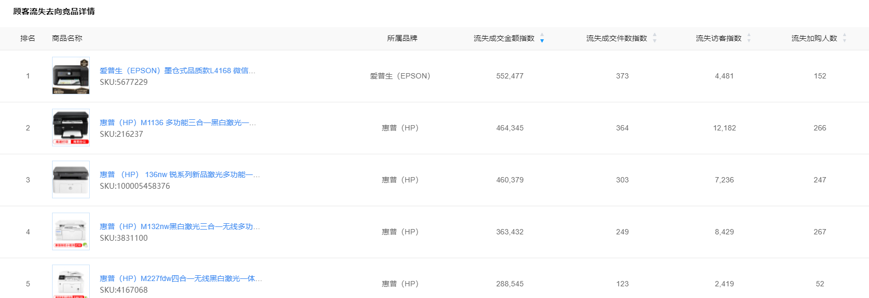
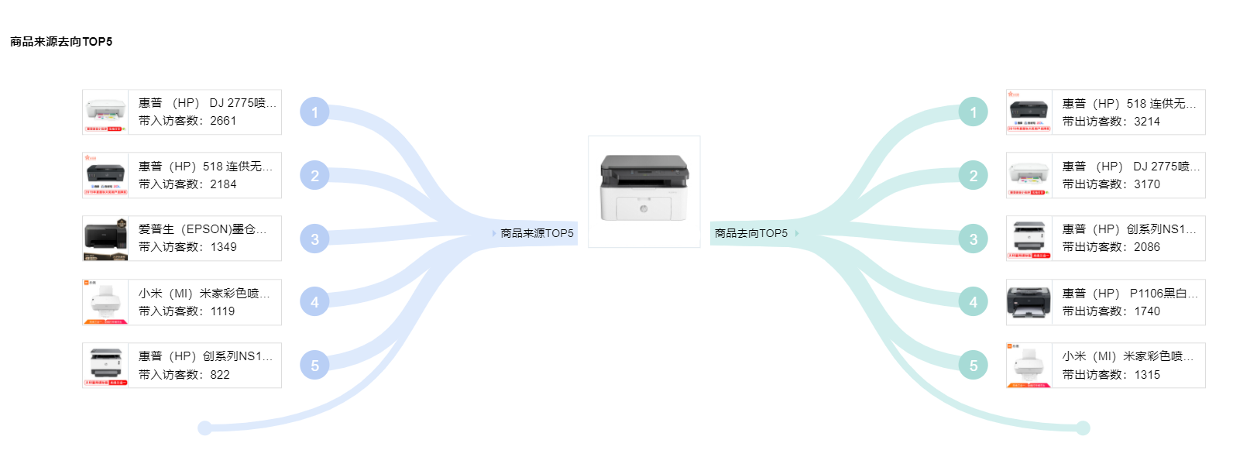
热销竞品：利用京东商智选择竞品销量Top10的产品，通过对热销竞品的商品定向，提升了本品的流量引入。
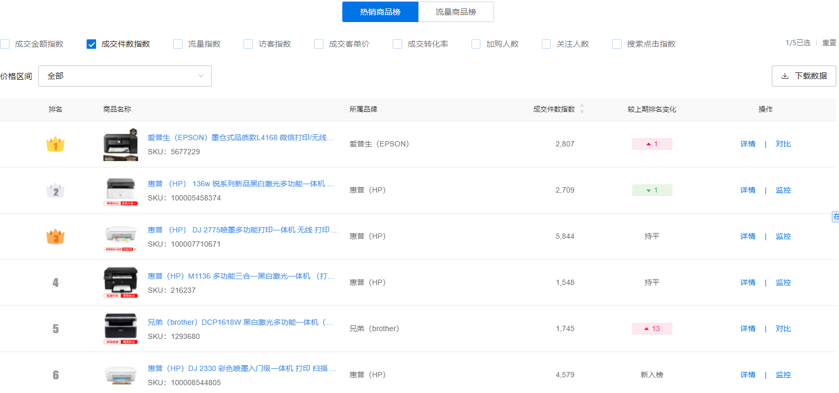
执行过程/媒体表现
2020.3.1-2020.3.31，主打曝光引流，为投放产品种草蓄水；
2020.4.1-2020.5.31，优化并调整定向产品以及出价，刺激潜在用户购买欲望，提升产品转化；
2020.6.1-2020.6.30，618大促来临，高曝光策略，抢占站内竞品优质流量；促成用户加关，加购，最终达到用户购买的目标。
2020.3.1-2020.6.30素材表现：
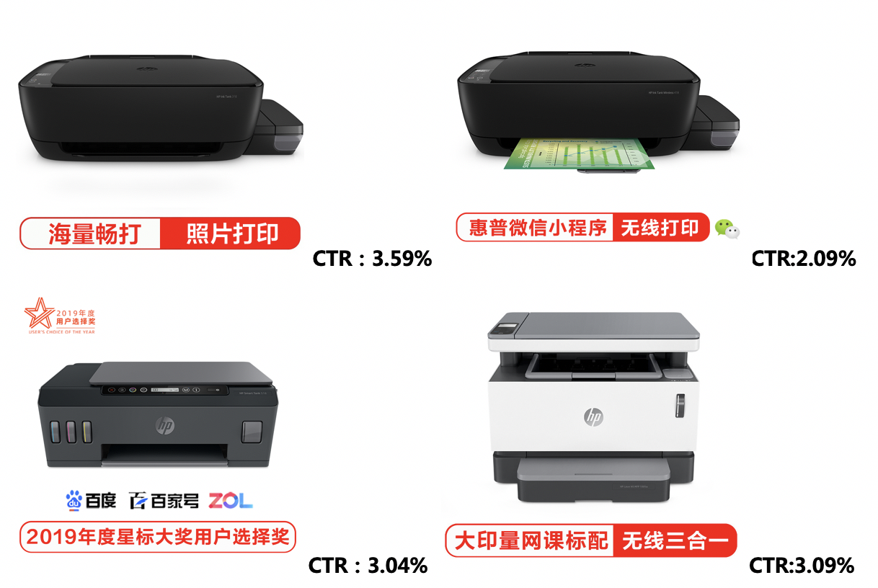
营销效果与市场反馈
在投放期间，京东站内搜索广告位定向竞品引流相对于站内推荐定向竞品引流，曝光量提升215%，点击量提升557%，CTR提升109%，CPC下降2%，15天下单订单提升1100%，15天下单金额提升648%，CVR提升83%，ROI提升16%。

